Муниципальное бюджетное дошкольное образовательное учреждение центр развития ребенка детский сад первой категории «Колокольчик»

Консультация для родителей:
«Ошибки, которые совершать нельзя»
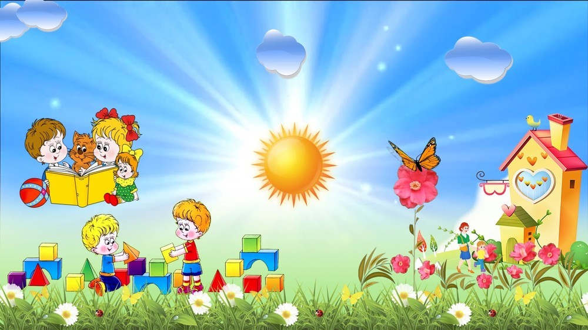

Воспитатель первой
квалификационной категории
Забродина Ирина Павловна

Станица Тацинская
Апрель 2018год

Консультация для родителей
«Ошибки, которые совершать нельзя»
Все родители воспитывают детей, исходя из своего жизненного опыта, понимания жизни. Каждый из нас мечтает о том, что он будет самым хорошим, самым умным и самым добрым в отношениях со своим ребёнком. И часто это получается. Но бывают моменты, когда поведение ребёнка ставит в тупик, раздражает; и мы делаем что-то такое, из-за чего бывает стыдно, неуютно, и начинаешь ругать себя и клятвенно обещать себе, что этого впредь не случится. Итак, какие же ошибки мы совершаем?

Ошибка первая - безразличие
"Делай что хочешь, мне все равно"
Мнение родителей:
Когда я был маленьким, со мной не сюсюкались. Ребенок сам должен научиться решать свои проблемы. И вообще, ребенка надо готовить к взрослой жизни, пусть он скорее станет самостоятельным.
Мнение психологов:
Ребёнок, чувствуя ваше безразличие, немедленно начнет проверять, насколько оно "настоящее". Проверка, возможно, будет заключаться в совершении проступков. Ребенок ждет, последует ли за такой поступок критика или нет. Получается, что вы оба <бегаете по замкнутому кругу>. Поэтому лучше вместо показного безразличия постараться наладить с ребенком дружеские отношения, даже если его поведение вас совершенно не устраивает.

Ошибка вторая - слишком много строгости
"Ты должен делать то, что я тебе сказала. Я мама, я в доме главная"
Мнение родителей:
Дети всегда должны слушаться родителей - это самый важный в воспитании принцип. Альтернативы здесь не допустимы. Не важно, сколько ребенку лет, старшеклассник он или дошкольник. Детям нельзя давать поблажек, иначе они окончательно сядут нам на шею.
Мнение психологов:
Дети обязательно должны понимать, почему и зачем они что-то делают. Слишком строгое воспитание, основанное на принципах, которые не всегда понятны ребенку, напоминает дрессировку. Ребенок может беспрекословно исполнять все, когда вы рядом, и игнорировать все запреты, когда вас рядом нет. Убеждение лучше строгости. В случае необходимости можно сказать

так: "Ты сейчас делаешь так, как я говорю, а вечером мы спокойно все обсудим - почему и зачем".

Ошибка третья - детей надо баловать
"Пожалуй, я сделаю это сама. Моему малышу это пока не по силам"
Мнение родителей:
Мы готовы все сделать для нашего малыша, ведь дети всегда должны получать самое лучшее. Детство - так быстротечно, поэтому оно должно быть прекрасно. Так приятно угадывать и исполнять любое желание ребенка.
Мнение психологов:
Избалованным детям очень тяжело приходится в жизни. Излишняя опека и забота в дальнейшем может привести к проблемам. Когда родители буквально предугадывают каждое движение, каждый вздох, от этого ребенок не чувствует себя счастливее. Скорее, наоборот - он ощущает себя совершенно беспомощным и одиноким. "Попробуй-ка сделать это сам, а если не получится, я тебе с удовольствием помогу", - вот один из вариантов мудрого отношения к дочери или сыну.

Ошибка четвёртая - навязанная роль
"Мой ребенок - мой лучший друг"
Мнение родителей:
Ребенок - главное в нашей жизни, он такой смышленый, с ним можно говорить обо всем. Он понимает нас, прямо как настоящий взрослый.
Мнение психологов
Взрослые проблемы не должны ложиться на плечи детей. Недопустимо втягивать их в конфликты, межличностные отношения взрослых людей. Дети устроены так, что им интересно всё. Конечно же, они будут выслушивать вас столько, сколько вы захотите. Скорее всего, они примут вашу сторону. Малыши готовы погрузиться в сложный мир взрослых проблем, вместо того чтобы обсуждать свои интересы со сверстниками. Но при этом их собственные проблемы так и остаются нерешенными.

Ошибка пятая - денежная
"Больше денег - лучше воспитание"
Мнение родителей:
У нас маленькая зарплата. Нет достаточных средств, чтобы позволить побаловать ребёнка.
Если бы у нас было больше денег, мы дали ребёнку всё и сделали его более счастливым.
Мнение психологов:

Любовь не купить за деньги - звучит довольно банально, но это так. Часто бывает, что в семьях с невысоким достатком взрослые делают все, чтобы ребенок ни в чем не нуждался. Буквально вытягиваются в струночку, чтобы у их ребёнка было ничуть не хуже, чем у других. Но такие родители не должны чувствовать угрызения совести за то, что не могут исполнять все желания своего дитяти. На самом деле внимание, ласка, совместные игры и общение намного важнее содержимого кошелька. И, если разобраться, совсем не деньги делают ребенка счастливым, а осознание того, что он для родителей САМЫЙ-САМЫЙ.

Ошибка шестая - наполеоновские планы
"Мой ребенок будет заниматься музыкой (теннисом, фигурным катанием). Он не должен упустить свой шанс"
Мнение родителей:
Многие взрослые мечтали в детстве заниматься балетом, учиться игре на пианино или играть в теннис, но у них не было такой возможности. И теперь главная цель пап и мам - дать детям самое лучшее образование. Не важно, если малышам этого не очень-то и хочется, пройдет время, и они оценят старания взрослых.
Мнение психологов:
К сожалению, дети не всегда оценивают усилия родителей. Родители сами провоцируют такое <неблагодарное> поведение детей. Ведь часто блестящее будущее, нарисованное взрослыми в своем воображении, всего лишь амбиции мамы или папы, но никак не истинное желание ребёнка. Пока малыш еще маленький, он слушается взрослых. Взрослея, желает вырваться из <крепких объятий> родительской любви, начинает выражать протест доступными ему способами - это может быть и прием наркотиков, и просто увлечение тяжелым роком в ночные часы. Возникает ситуация непонимания, отчуждения, обиды со стороны взрослых. Поэтому, прежде чем решить что-то за ребёнка, прислушайтесь к его интересам. Понаблюдайте за его поведением и настроением, постарайтесь понять: нравится ли ему то, чем он занимается. Не превращайте жизнь ребёнка в удовлетворение собственных амбиций.

Ошибка седьмая - слишком мало ласки
"Поцелуи, объятия и прочие нежности не так уж и важны для ребенка"
Мнение родителей:
Многие взрослые считают, что ласки (поцелуи с мамой, объятия с папой) в детском возрасте могут привести в дальнейшем к проблемам в сексуальной ориентации. Короче, никаких объятий и поцелуев. Есть более нужные и серьезные вещи.

Мнение психологов:
Дети любого возраста стремятся к ласке, она помогает им ощущать себя любимыми и придает уверенности в своих силах. Есть мнение, что за весь день ребёнок должен получить не менее 10 прикосновений (поглаживание по голове, объятие, поцелуи) для хорошего самочувствия и хорошего настроения. В противном случае ребёнок может испытывать эмоциональный голод и думать. Что его не любят.

Ошибка восьмая - ваше настроение
"Можно или нет? Это зависит от настроения"
Мнение родителей:
Неприятности на работе, плохие отношения в семье, <так себе настроение>. Как часто взрослые "выпускают пар" на ребенка! Многие уверены, что в этом нет ничего страшного. Достаточно потом сделать вид, что ничего не произошло или купить давно обещанную игрушку, и все будет в порядке.
Мнение психологов:
Родители должны показывать малышу, что их радуют его хорошие поступки и расстраивают плохие. Это создает у детей сознание в непоколебимости жизненных ценностей. Когда взрослые в угоду своему эгоизму и настроению сегодня разрешают что-то, а завтра это же запрещают, ребенок может понять только одно: все равно, что я делаю, главное, какое у мамы настроение. Однако, если вы чувствуете, что себя не переделать, лучше заранее договориться с ребенком: "Итак, когда у меня хорошее настроение, тебе будет позволено делать все, что ты захочешь. А если плохое, - постарайся быть ко мне снисходительным".

Ошибка девятая - слишком мало времени для воспитания ребенка
"К сожалению, у меня совсем нет времени для тебя"
Мнение родителей:
Многие взрослые очень загружены на работе, но каждую свою свободную минутку стараются проводить с детьми: они отводят их в сад и в школу, готовят для них, стирают, покупают все, что им нужно. Дети должны сами понимать, что у родителей просто нет времени поиграть и почитать с ними.
Мнение психологов:
Взрослые часто забывают простую истину - если уж родили ребенка, надо и время для него найти. Малыш, который постоянно слышит, что у взрослых нет на него времени, будет искать среди чужих людей родственные души. Даже если ваш день расписан по минутам, найдите вечером полчаса (в этом вопросе качество важнее количества) посидеть у кроватки малыша, поговорите с ним, расскажите сказку или почитайте книжку. Крохе это необходимо.

